농넷 적용을 위한 농산물 가격예보
10일·2순·3순 전망과 출하·구매 일정 비교
01 예측아이디어

1-1 예측아이디어
농산물 가격은 수시로 바뀌지만 출하·구매일은 수확·납기·보관 조건에 맞춰 미리 정해야 합니다. 이 제안은 농넷에서 향후 10일의 날짜별 가격과 미래 2순·3순의 대표가격을 구분해 보여 일정 비교를 돕습니다.
가격을 단순히 조회하는 데서 그치지 않고 같은 시점에 발행한 전망을 보존하여 일별·순별 전망과 거래 가능한 날짜의 예상금액을 비교하도록 돕습니다. 현재 네 품목의 10일 예측을 저장 발행했으며, 순별 가격은 두 시장의 대리 목표로 연구 평가했습니다. 공식 전국 가격 연결·건고추 적용·순별 발행 화면은 본선 과제입니다.
구분 | 제안 범위와 현재 상태
제안 대상 | 배추·무·양파·깐마늘·건고추의 도매시장 경락가
현재 구현 | 가락·강서 네 품목의 10일 일별 예측·저장 발행
연구 평가 | 가락·강서 대리 순별 가격의 네 품목 2순·3순 후 예측
본선 계획 | 다섯 품목 공식 가격 연결, 건고추 적용, 순별 발행·화면 통합

출하자는 수확·선별·운송 가능일을, 구매자는 납기·재고·보관비를 기준으로 같은 전망을 비교합니다. 예측가격은 선택을 돕는 정보이며 실제 거래가격이나 이익을 보장하지 않습니다.

1-2 예측 구조와 품목별 적용
10일 일별 예측은 가까운 거래일의 가격을 비교하고, 2순·3순 예측은 더 긴 출하·조달 일정을 검토하는 데 사용합니다. 순별 모형은 20일·30일 뒤 하루 가격이 아니라 해당 미래 순의 대표가격을 직접 예측합니다.
구현 상태 | 예측 자료 | 모형 | 산출 범위
현재 구현 | 가락·강서  가격·거래물량 | 직접 회귀 Ridge  + 계절 시계열 SARIMA | 네 품목 향후 10일  일별 예측·저장 발행
연구 평가 | 가락·강서  순별 대리 목표 | 공동 LightGBM  품목·거리 공동학습 | 네 품목 2순·3순  후향 학습·평가
본선 계획 | 공식 가격 정의  품목·등급·단위 | 공식 타깃 연결 → 건고추 적용 | 다섯 품목 출력  순별 발행·화면 통합
그림 1 일별 발행과 순별 연구를 분리한 예측 경로. 공식 가격 연결·건고추·순별 화면 통합은 본선 과제입니다.
일별 모형은 품목별 가격 흐름을 반영하도록 직접 회귀와 계절 시계열을 결합합니다. 순별 모형은 별도로 네 품목과 두 예측거리의 자료를 함께 학습합니다. 다음은 일별 모형의 품목별 처리 예입니다.
일별 모형 설정 | 적용 규칙
무·양파 | 직접 회귀와 계절 시계열 예측가격 50:50 결합
배추 | 4~10일: 기본 결합 후 7·28일 추세가 같은 방향이면 로그변화량 1.25배, 반대면 0.75배; 중립·자료 부족 시 기본값
깐마늘 | 기본 40개 변수에 거래·시장·상대가격 특성 66개 추가; 확장 회귀와 계절 시계열 50:50 결합

1-3 순별 전망과 건고추 적용
2순·3순은 해당 미래 순의 유효 일별 가격으로 만든 대표가격을 목표로 합니다. 현재 가락·강서 두 시장의 대리 목표에 대한 연구 평가를 완료했습니다. 공식 전국 가격의 시장 범위·등급·단위·가중 방식과 순 구간은 본선에서 먼저 맞춥니다.
건고추는 현재 예측값이 없습니다. 본선에서 공식 자료의 품목 코드·품종·등급·단위·대상기간과 유효 거래 지원을 확인한 뒤 단순 기준예측을 만듭니다. 자료가 충분하면 학습모형을 같은 기간에 비교하고, 부족하면 기준예측과 미지원 사유를 함께 제시합니다.

1-4 사전 구현과 검증
일별 10일 예측의 저장 발행과 별개로, 네 품목의 2순·3순 가격을 공동으로 학습한 LightGBM 모형을 후향 평가했습니다. 가락·강서 두 시장의 순별 대리 가격에서 기존 두 기준보다 전체 평균 오차가 낮았습니다.
2순·3순 대리 가격의 후향 예측 성능
네 품목×2순·3순의 가락·강서 대리 목표에서 단순 가격 기준(B0), 품목별 직접 회귀(P), 공동학습 모형(G-B)을 같은 예측행으로 비교했습니다.
정책 | 모형의 역할 | MAPE8 | MAE8  원/kg
B0 | 개발기간에 선택한 단순 가격 기준 | 15.732% | 221.233
P | 기존 품목별 직접 회귀 정책 | 14.328% | 225.496
G-B | 네 품목·두 거리 공동 LightGBM | 13.478% | 212.886
B0 대비 MAPE 2.254%p 감소 · MAE 8.347원/kg 감소
평가 범위는 2024-01~2026-09의 8셀 동일가중·동일 비교행 780개이며, 고유 달력 목표순은 98개입니다. 여러 차례 검토한 과거 자료의 탐색 결과로, 당시 최초 공개 가격 판본과 본선 공식 전국 가격의 성적은 확인하지 못했습니다. MAPE는 평균 절대백분율오차, MAE는 평균 절대오차입니다.
P 대비 MAPE는 0.850%p, MAE는 12.610원/kg 낮았습니다. 다만 2022~2023 개발기간에는 G-B의 MAPE 18.240%가 P의 17.375%보다 높았고, 2026년 1~9월에도 G-B의 두 오차가 P보다 높았습니다. 후향 평가의 평균 MAPE 10% 목표는 아직 달성하지 못했습니다.
후속 공급정보·잔차 보정(V8·V9)은 현재 기준 연구모형의 전체 성능을 개선하지 못해 채택하지 않았습니다.
공급자료 수집과 활용
농림축산식품부 수급 발표와 제주농업기술원 영농동향 원문을 확보하고, 검토한 수치를 발표시각·적용기간에 맞춰 예측과 연결했습니다. 정부 비축·공급계획과 제주 수확률은 서로 다른 지표로 관리합니다.
최근 수확률 비교는 3개 독립 발표를 이용한 7개 발행일·14개 예측에 한정됐습니다. 가격 보정모형 대비 작은 관측 개선은 있었으나 통계적 개선 근거는 확보하지 못해, 공급자료는 미채택 참고 후보로 유지합니다.
본선 보완 과제
먼저 현재 두 시장 대리 가격과 공식 전국 가격의 시장 범위·등급·단위·가중 방식을 같은 기준으로 맞춥니다. 그 뒤 건고추를 포함한 다섯 품목의 일별·순별 출력을 연결하고, 공식 기준선과 동일 대상·기간·산식으로 평가한 뒤 순별 발행·조회 화면을 통합합니다.

02 예측아이디어 구현을 위한 데이터

2-1 활용 데이터와 예측 단계의 연결
가격·거래물량·달력은 현재 모형 입력입니다. 확보한 수급 원문은 미채택 참고 후보이며, 공식 전국 자료와 그 밖의 외부지표는 연결·검증 상태를 구분합니다.
자료·적용 상태 | 가공 지표 | 예측 또는 화면에서의 역할
aT 거래·정산  현재 모형 입력 | 거래금액÷순중량의 일별 가격·거래중량; 순별 대리 목표는 유효 관측일의 일별 가격 단순평균 | 네 품목의 일별·순별 입력  실제가격 표시·물량 화면은 본선 예정
R01 전국 경락자료  본선 공식 연결 | 품목·시장·등급·단위와  공식 가격 정의·순 구간 | 공식 타깃과 입력 정합  두 시장 성적과 구분
R02 가락시장  연계 후보 | 경매 전·후·정산 후 물량과  가격·집계 상태 | 시장 동향 참고  aT 거래 중복 확인
R03 KAMIS  화면 참고 후보 | 품목·등급·조사단위별  도매·소매 조사가격 | 경락가와 분리한  유통단계 비교
R04 기상  미채택 후보 | 주산지 기온·강수  발표시각이 확인된 예보 | 예측 기여 확인 후 활용 검토
R05 KOSIS  미채택 후보 | 공표된 재배면적·생산량  작물·지역·작형별 변화 | 연간 공급 여건 참고  마늘 원료와 깐마늘 구분
R06 관세청  미채택 후보 | 월별 수입량·수입액·단가  품목코드·공표시점 | 수입 공급 추이 참고  제품 상태·단위 정합
정부·제주 수급 원문  확보·미채택 | 비축·공급계획·수확률  공개시각·적용기간 | 탐색 비교 완료  추가 개선 근거 미확보

R01~R06은 서식의 자료 범주이며 로컬 파일과 일대일 대응하지 않습니다. 경락·조사가격, 거래중량·반입량, 기상·생산·수입 지표는 거래 단계·단위·공표시점을 구분합니다.
2-2 자료 정리와 시점 기준
품목·단위 정합 → 발행시점 가용성 확인 → 결측 상태 기록 → 예측 입력의 순서로 처리합니다. 확인 가능한 경우에만 휴장·무거래·수집 오류를 구분하고, 근거가 없으면 미분류로 둡니다. 빈 날짜의 가격·물량은 임의로 채우지 않습니다.
예측시점 이전 공개가 확인된 값만 입력 후보로 연결합니다. 과거 원문 판본이 미확인인 공급자료는 공표시점 가정의 탐색 비교로 구분하며, 당시 이용 가능성이 입증됐다고 간주하지 않습니다.

2-3 실제 예측 발행 사례
2026년 10월 11일에 네 품목의 향후 10일 예측가격 40개를 발행했습니다.
자료 기준은 2026-10-10이며, 아래 무 사례는 해당 발행본의 저장값입니다.
발행일·자료 기준 | 2026-10-11 · 자료 기준 2026-10-10
목표일·단위 | 2026년 10월 12~21일 / 무 / 가락·강서 수집 대상 / 원/kg
10월 12일 구성 | 직접 회귀 806.1원/kg · 계절 시계열 757.3원/kg → 50:50 결합 781.7원/kg
날짜 비교 | 10월 12일 781.7원/kg · 10월 21일 743.1원/kg; 10월 10일 최신 실제가격 기여시장은 강서

03 예측 활용안

3-1 발행 예측과 실제가격 비교
10월 11일에 저장한 무의 10일 예측과 후일 확보한 같은 날짜의 실제가격을 비교합니다. 10월 12일 예측 781.7원/kg과 실제 628.4원/kg처럼 차이가 난 날도 그대로 표시합니다. 실제가격은 12~15일에만 있으며, 나머지 날짜는 저장 예측만 표시합니다.
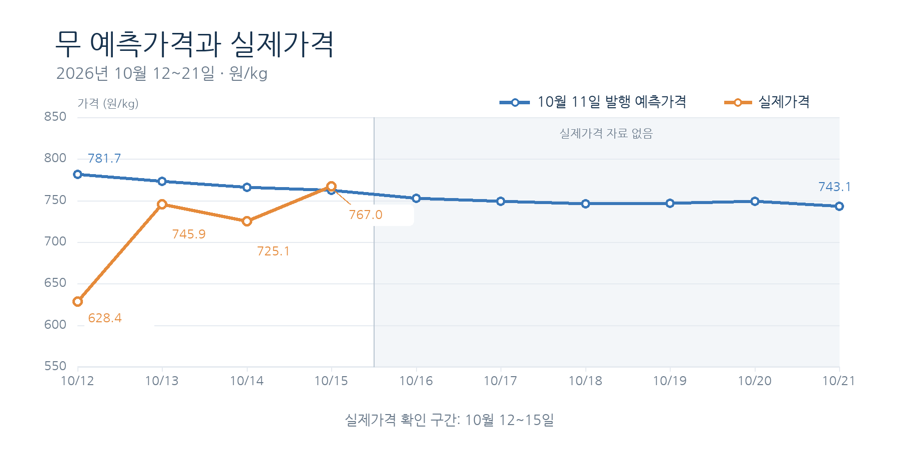
그림 2 무의 10월 11일 저장 예측과 후일 확보한 10월 12~15일 실제가격(2026년, 원/kg). 일부 날짜의 확인 사례이며 10일 전 구간의 정확도 결과는 아닙니다.

화면 정보와 확인 기준
자료 출처는 aT 가락·강서 거래·정산 자료입니다. 일별 예측에는 직접 회귀와 계절 시계열을 결합한 모형을 사용합니다. 본선 화면에는 최근 7·28일 가격 흐름과 거래물량을 판단 참고정보로 추가합니다.
3-2 과거 기간 예측·실제가격 비교
아래는 2026년 1월의 각 목표일에 대해 전날을 원점으로 옮겨 재현한 1일 전 예측과 실제가격입니다. 1월 16일 예측은 15일 기준이며 입력 관측일은 14일까지입니다. 비교적 가까운 달을 고른 화면 예시로, 실제 저장 발행본이나 전체 기간·10일 거리의 성능을 뜻하지 않습니다.
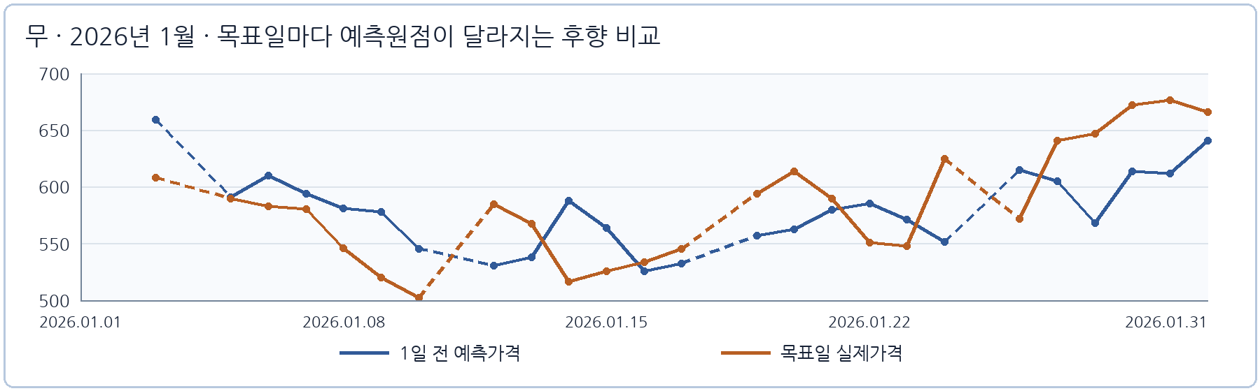
그림 3 무의 1일 전 재현 예측과 목표일 실제가격 비교(2026년 1월, 원/kg).
관측이 없는 날짜는 다음 관측일까지 점선으로 연결했으며 중간 가격을 채우지 않았습니다.

3-3 활용 방안
무 1,000kg의 구매·납품이 2026년 10월 12일과 21일 모두 가능하다고 가정합니다. 10월 11일 발행 당시 두 날짜의 예측가격을 소수 첫째 자리까지 적용하면 예상 거래금액 차이는 38,600원입니다. 이후 확인된 10월 12일 실제가격은 예측과 달랐으므로, 이 금액은 실제 절감액이나 확정된 가격 우위가 아닌 산술 예시입니다. 납기·재고·운송·보관비와 계약가격, 예측 불확실성을 함께 검토하도록 돕습니다.
단계 | 화면에서 비교할 내용
입력 | 품목 무, 가능한 날짜 10월 12일·21일, 가정 수량 1,000kg, 납품·보관 조건
결과 | 10월 12일 781.7원/kg → 781,700원 / 10월 21일 743.1원/kg → 743,100원
판단 | 예상 거래금액 차이 38,600원과 일정·재고·보관비를 함께 검토
해석 한계 | 경락가 기반 계산이며 개별 계약가격이나 실제 절감액·수익을 보장하지 않음

같은 날짜 비교도 출하자에게는 수확·선별·운송 가능일을, 구매자에게는 납기·재고·보관 조건을 확인하는 데 쓰입니다.
3-4 본선 구현과 검증
단계 | 본선 작업 | 산출물
① 공식 정의 정합 | 공식 가격의 품목·품종·등급·시장 범위·단위·집계·가중 방식·순 구간 확인; 대리 목표와 차이 기록 | 동일 키·단위 가격 대조
② 예측 출력 연결 | 건고추 거래 지원 확인·기준예측 후 다섯 품목 일별·순별 출력 | 예측 출력·미지원 사유 기록
③ 동일 조건 평가 | 공식 목표에 맞춘 단순 기준예측·연구모형을 동일 목표·기간·산식으로 재평가; 기준 충족 시 적용방식 결정 | 품목·거리별 오차·평가 가능 범위
④ 화면과 이력 통합 | 순별 예측의 발행 원본 저장·조회·화면 연결 | 화면 시안·발행 이력

본선에서는 자료 기준일·발행일·모형 정보를 구분해 저장하고 이전 발행본을 조회하도록 구성합니다.

